МІНІСТЕРСТВО ОСВІТИ І НАУКИ УКРАЇНИ

НАЦІОНАЛЬНИЙ ТЕХНІЧНИЙ УНІВЕРСИТЕТ УКРАЇНИ

«КИЇВСКИЙ ПОЛІТЕХНІЧНИЙ ІНСТИТУТ ім. СІКОРСЬКОГО»

Кафедра інформаційних систем та технологій

**ЗВІТ**

до лабораторної роботи №6

з курсу **«Основи FE-технологій»**

**Виконав** ІП-33 Хребтань М.В.

КИЇВ-2025

**Тема:** JavaScript. Формат JSON. API. Отримання даних із зовнішньої сторінки (fetch, promise)

**Мета:** Навчитися працювати з даними в форматі **JSON**, отримувати та обробляти дані із зовнішньої сторінки за допомогою методів **fetch** та **promise**.

**Завдання:**

Створити js-скрипт для отримання інформації із зовнішньої сторінки <https://randomuser.me/api> за допомогою методів **fetch** та **promise** у форматі JSON.

**Виконання**

**Використані засоби та інструменти:**

1. Мова розмітки HTML5:

* Використані теги:
  + <button>,
  + <div>,
  + <img>,
  + <script>.

1. **CSS3** – для стилізації сторінки, кнопок та картки користувача.
2. **JavaScript** – ля динамічного отримання та відображення даних.
   * методи: fetch(), then(), catch(), response.json(), document.createElement().
3. Редактор коду VS Code
4. Браузер Google Chrome

**Хід виконання роботи:**

1. Створено HTML-файл із кнопкою **Download User** та контейнером для відображення користувачів.
2. Реалізовано обробник події **click**, який викликає функцію fetch('https://randomuser.me/api').
3. Отримані дані перевіряються на коректність відповіді (response.ok), після чого перетворюються у JSON.
4. З результату вибирається перший користувач — data.results[0].
5. Із JSON-об’єкта витягуються потрібні дані:
   * Ім’я користувача (first + last),
   * Фото (large),
   * Країна, поштовий індекс, телефон.
6. Динамічно створюється **картка користувача (user-card)**, яка містить:
   * Зображення,
   * Ім’я,
   * Країну,
   * Поштовий індекс,
   * Телефон.
7. Картка додається у контейнер #user-container.
8. У разі виникнення помилки (наприклад, відсутність мережі або неправильна відповідь сервера) — у контейнері виводиться повідомлення **“Failed to load user data.”**.

**Результати:**

* Реалізовано програму для **асинхронного отримання даних** із зовнішнього API.
* Дані успішно відображаються на сторінці у вигляді привабливо оформленої картки користувача.
* Використано **fetch()** та **promise** для обробки запиту й відповіді сервера.
* Передбачено обробку помилок для підвищення надійності роботи застосунку.
* Готовий інтерфейс:

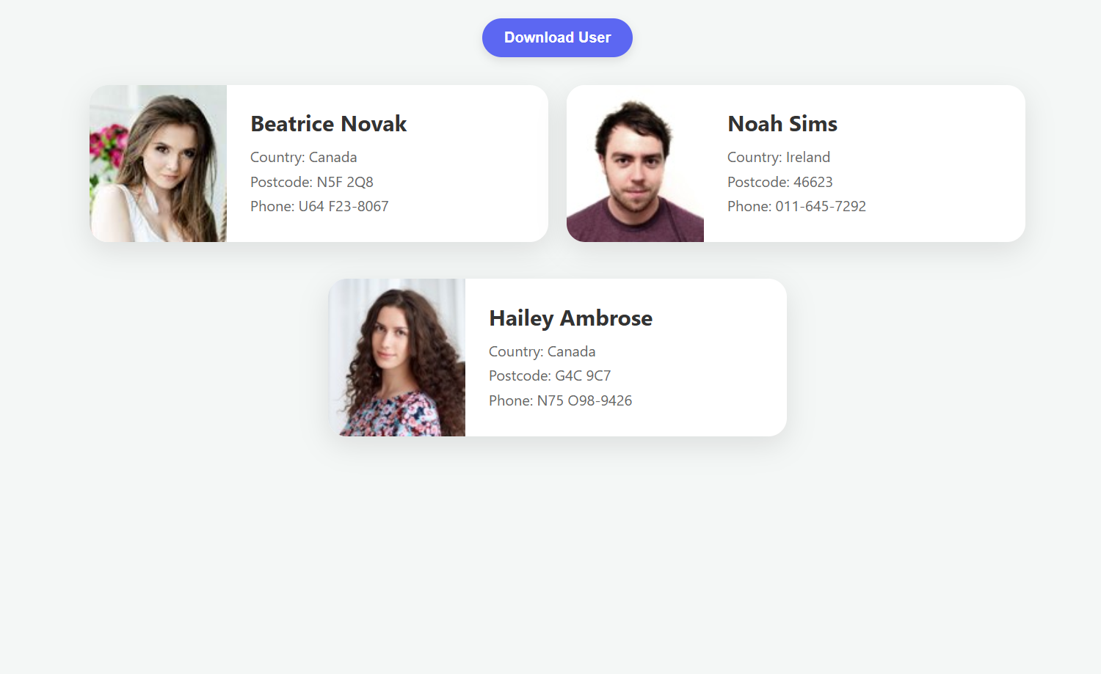

Рис. 1 – Скріншот веб-сторінки

[Посилання на репозиторій](https://github.com/mkhrebtan/frontend-basics/tree/main/Lab6)

[Посилання на веб-сторінку](https://frontend-basics-lab6.netlify.app/)

**Інструкції з запуску:**

1. Клонувати репозиторій (git clone https://github.com/mkhrebtan/frontend-basics.git)
2. Відкрити каталог Lab6 з файлами index.html, style.css та script.js.
3. Запустити index.html файл подвійним кліком у браузері.

**Висновки**

У ході роботи закріплено знання з роботи з **асинхронними запитами** у JavaScript, а також з обробки даних у форматі **JSON**. Продемонстровано використання fetch() і promise для взаємодії з API. Отримані дані успішно відображено на сторінці у вигляді динамічно створених HTML-елементів. Поставленої мети досягнуто.